

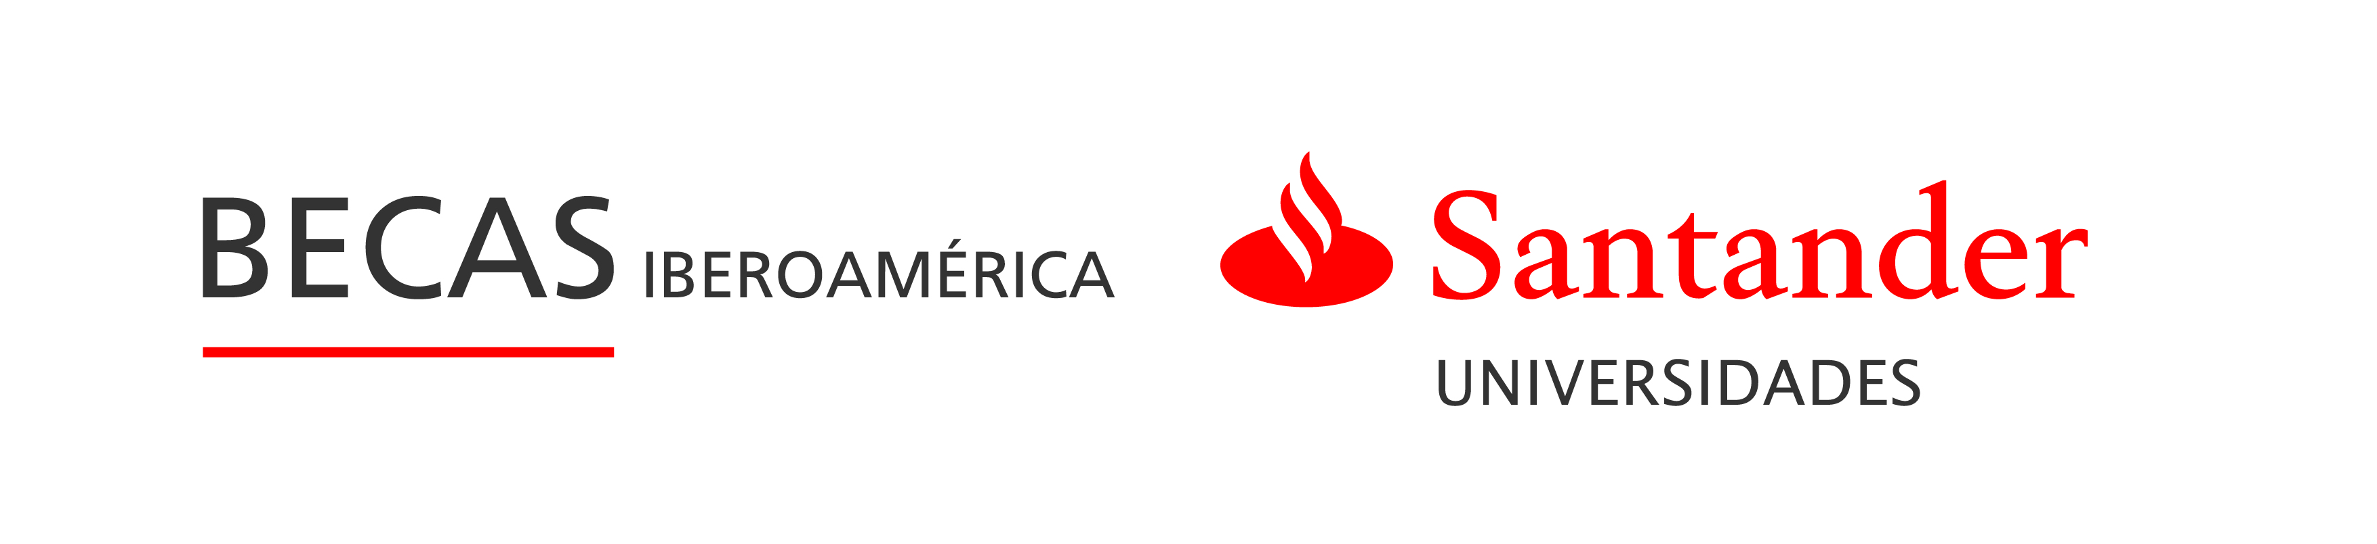
IMPRESO DE SOLICITUD

Becas Iberoamérica. Santander Investigación
Curso Académico 2018/2019
Apellidos:…...……………………………………………………Nombre:…………………………………
D.N.I:………………… Fecha de Nacimiento: …/.…/……Sexo: Hombre Mujer
Dirección:…………………………..………………….C.P……………Población………………………..
Teléfono móvil……………………… E-mail: …….………..…………………@...................................
Cuenta corriente: ES..…- 0049.-..….………-.……..-….………………………………
(el/la beneficiario/a deberá ser titular de una cuenta abierta en el Banco Santander a la fecha de la asignación)
VINVINCULACIÓN CON LA UMA: PDI Funcionario PDI Laboral Doctorado

BREVE DESCRIPCIÓN DEL PROYECTO A DESARROLLAR

DOCUMENTACIÓN QUE ADJUNTA
Expediente académico Currículum Vitae Carta de presentación (opcional)

Autorizo, la cesión de datos personales al Banco Santander, con las siguientes finalidades:

para la incorporación de los mismos al fichero del actual Portal de Becas Santander www.becas-santander.com, o del que le sustituya, facilitándole al usuario la información que necesite para sus estudios y servicios en los que puedan estar interesados.

para fines estadísticos así como para el estudio de la utilización de los servicios por parte de los usuarios, el diseño de nuevos servicios, y el envío de información técnica y operativa acerca de sus servicios para que el usuario se beneficie de todos ellos.

para el envío de información sobre productos propios del Banco, así como información institucional del mismo.

Málaga, a ___ de _____________ de 2018

Firma

SRA. VICERRECTORA DE INTERNACIONALIZACIÓN

